Docente | Programa
José Jairo Vergara Rivera | Técnico Profesional en Costos y contabilidad | 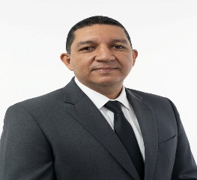
Piedad Roció González | Técnico Profesional en Comercio Exterior | 
Jaqueline Sepúlveda Bojorge | Técnico Profesional en Seguridad y salud en el trabajo | 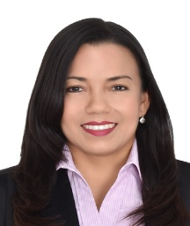
Camilo German Isaziga | Procesos administrativos y Gestión Empresarial. | 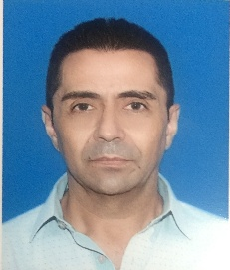

Estudiantes | Programa
Laura Sofia Lozano | Técnico Profesional en Costos y contabilidad | 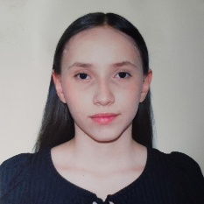
Jean Carlos Morales Ceballos | Técnico Profesional en procesos Administrativos | 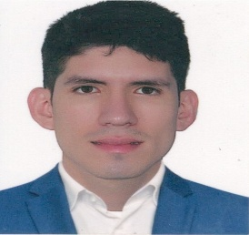
Brayan Esteban Márquez Perlaza | Técnico Profesional en Seguridad y salud en el trabajo | 